技術士技能檢定職業潛水職類申請檢定資格修正規定
一、具有下列資格者，得參加職業潛水職類乙級（人工調和混合氣潛水）技術士技能檢定：
(一) 年滿十八歲。
(二) 持有最近一年之醫院合格潛水體檢表（如附表健康檢查表）。
(三) 取得下列體能項目證明之一：
1.持有技能檢定職業潛水職類術科測試評鑑合格場地之國防部所屬機關(構)或依法設立職業訓練機構，於學員訓練課程中，針對欲報考職業潛水職類乙級（人工調和混合氣潛水）技術士技能檢定者所辦理六分鐘內游泳二百公尺測驗之測驗合格證明。
2.依救生員資格檢定辦法相關規定發給之救生員證書。
(四)具有下列資格或證明之一:
1.領有國外相當職業潛水乙級以上之執照，經中央主管機關認可，得從事潛水作業者。
2.具有職業潛水丙級技術士證，且參加國防部所屬機關(構)或依法設立職業訓練機構，辦理之職業潛水職類從業人員養成訓練人工調和混合氣潛水作業訓練，並領有結訓證書者。
(五)申請免術科測者，得免附前三款規定文件。
前項第四款第二目所定國防部所屬機關(構)或依法設立職業訓練機構，應具有技能檢定職業潛水職類乙級術科測試評鑑合格場地之資格；所定訓練，應依中央主管機關公告之課程、時數、設備及師資相關規定辦理。
本申請檢定資格修正生效前，已符合修正前規定之資格者，仍適用修正前之規定。
二、具有下列資格者，得參加職業潛水職類丙級（水肺空氣潛水及水面供氣空氣潛水）技術士技能檢定:
(一)年滿十八歲。
(二)持有最近一年之醫院合格潛水體檢表（如附表健康檢查表）。
(三)取得下列體能、心肺復甦術項目證明之一：
1.技能檢定職業潛水職類術科測試評鑑合格場地之國防部所屬機關(構)或依法設立職業訓練機構，於學員訓練課程中，針對欲報考職業潛水職類丙級（水肺空氣潛水及水面供氣空氣潛水）技術士技能檢定者所辦理六分鐘內游泳二百公尺及心肺復甦術測驗之測驗合格證明。
2.依救生員資格檢定辦法相關規定發給之救生員證書。
(四)具有下列資格或證明之一：
1.領有國外相當職業潛水丙級以上之執照，經中央主管機關認可，得從事潛水作業者。
2.參加國防部所屬機關(構)或依法設立職業訓練機構，辦理之職業潛水職類從業人員養成訓練水肺空氣潛水作業及水面供氣-空氣潛水作業訓練，並領有結訓證書者。
(五)申請免術科測試者，得免附前三款規定文件。
前項第四款第二目所定國防部所屬機關(構)或依法設立職業訓練機構，應具有技能檢定職業潛水職類丙級術科測試評鑑合格場地之資格；所定訓練，應依中央主管機關公告之課程、時數、設備及師資相關規定辦理。
本申請檢定資格修正生效前，已符合修正前規定之資格者，仍適用修正前之規定。

附表
技術士技能檢定職業潛水職類健康檢查表
檢查日期：民國 年 月 日
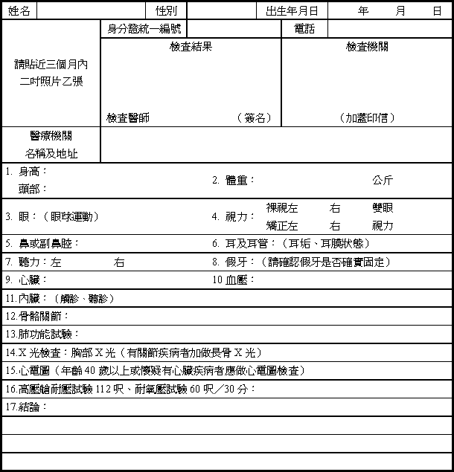

※ 受檢人員注意事項：
１、 請受檢人自行影印一份作為第二聯之用。第一聯由受檢人員於檢定報名時交給報名單位（含病歷表）；第二聯由醫院留存。
２、 本檢查項目約需一星期方有結果，請提早至醫院檢查。
３、 本檢查表須由醫院設有潛水醫學科醫師簽認合格後，持憑辦理報名。
４、 本證明書自檢查之日起「一年」內有效。

